

**EGE UNIVERSITY**

**FACULTY OF ENGINEERING**

**COMPUTER ENGINEERING DEPARTMENT**

**DIGITAL COMPUTER DESIGN**

**2020–2021 SPRING SEMESTER**

**8 BIT CPU SYSTEMVERILOG**

**PROJECT**

**DELIVERY DATE**

10/7/2021

**PREPARED BY**

05180000117, İsmail ŞENGÜL

05180000074, Muhammed Emin

05180000076, Yavuz Selim İlik

05180000078, Ulaş Can SARU

**Proje Tanımı**

8 bit sinle cycle proccessor tasarımı Systemverilog üzerinde yapıldı.

**Datapath**

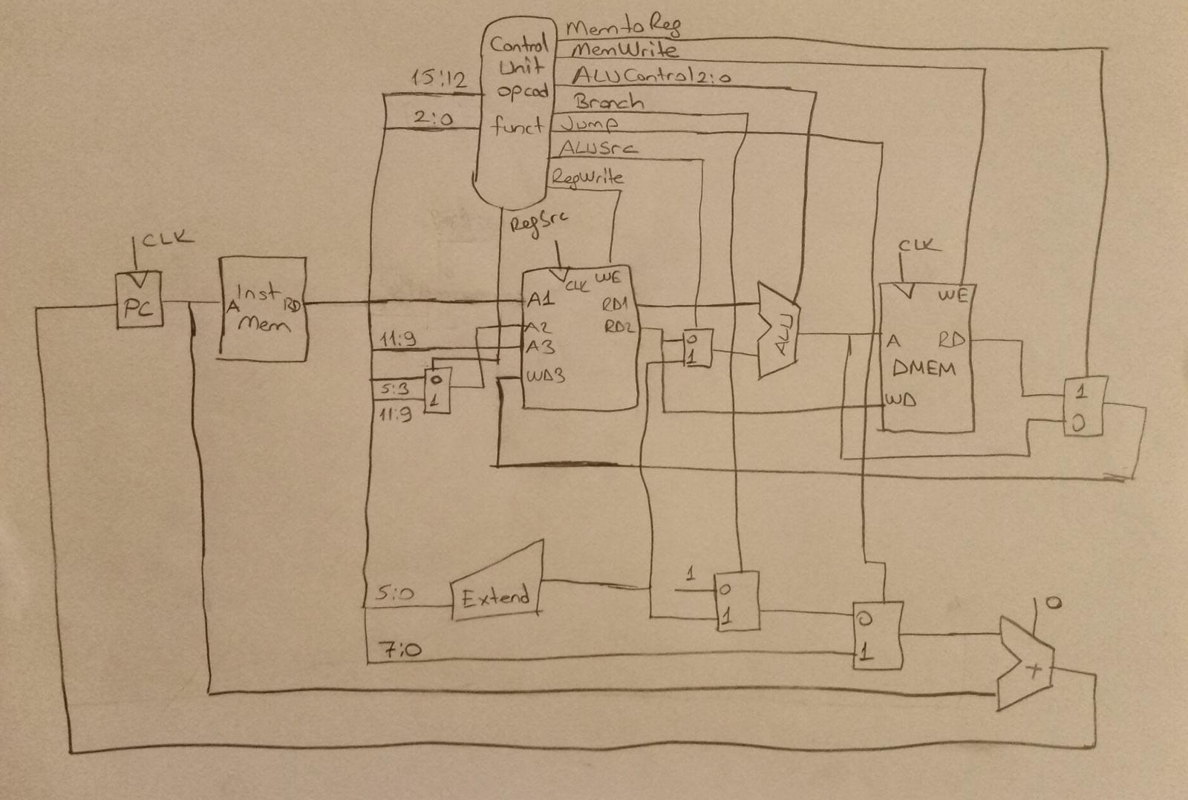

**Instruction Tablosu**

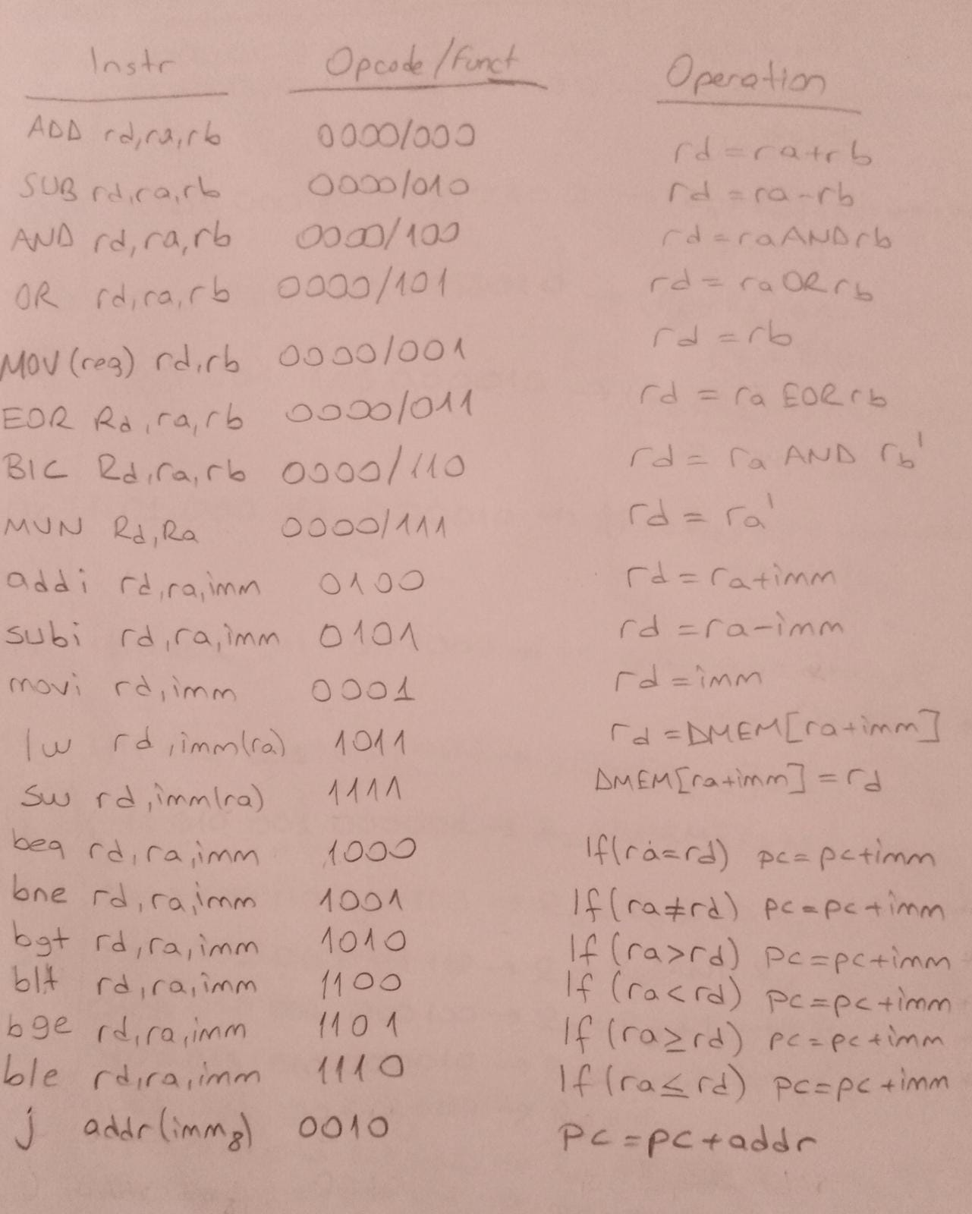

15-12 bit arası Opcode için ayrıldı. 11-9 bit aralığı hedef Register olarak ayrıldı. 8-6 bit aralığı ilk Register için 5-3 bit aralığı ise ikinci Register için ayrıldı.

Opcode “0000” tip Register için 2-0 bit aralığı Function sahası olarak ayrıldı. Bu 3 bitlik alan 8 ayrı işlem yapmasını sağladı. Bu komutlar: ADD, SUB, AND, OR, MOV, EOR, BIC, MVN olarak ayarlandı.

Opcode tip Immediate için farklı olarak 5-0 aralığı birleştirilerek imm değer sahasını oluşturdu. Burada desteklenen komut setleri: addi, subi, movi, lw, sw, beq, bne, bgt, blt, bge, ble olarak ayarlandı.

**Mux 2**

8 bitlik mux switch’ler ………………………. İçin kullanıldı.

**Data Memory**

Data memory modülü 8 bit uzunluğunda 256 adet veri depolamakta. İlk değer olarak tüm hafızaya 0 değerleri atanarak başlatıldı. Eğer we inputu 1 olursa istenen adrese yazma yapıldı. Aksi durumda istenilen adresteki veri output’tan çıkış yapıldı.

**ALU**

?????

**Extend**

Kod sahasında imm değerler için 6 bitlik alan ayrıldı bu nedenle 8 bite genişletilmesi işlemini yapıyor.

**Register File**

3’er biti register sahalarına ayrıldığı için 8 register desteklendi. Başlangıç değerleri olarak R0 = 0 , R1 = 1 … R7 = 7 değerleri atandı. Her posedge durumunda “we3” aktifse belirtilen register’a yazma yapıldı. Ve gerekli registerların değerleri rd1 ve rd2’den modül dışına aktarıldı.

**Instruction Memory**

Burada “pc” 8 bit genişliğinde adreslenebildiği için 2^8 ‘den 256 adetlik hafıza var. Bunlardan demomuz kapsamında 38 yuvayı kullandık.

**Program Counter**

?????????

**Contol Unit**

Burada önce ders içerisindeki anlatıma göre branç komutları için flaglar ayarlandı desteklenen branç türleri: beq, bne, bgt, blt, bge, ble. Sonra gelen opcode’a göre if yapısına girildi. Girilen opcode’a göre mux switchler ayarlandı. Ekstra olarak opcode “0000” içinde bir func bölümü var burası için yine bir if yapısı oluşuturldu. Buradan da alucontol ayarlandı.

**Kaynakça:**

?????